ASIGNATURA | LENGUAJE Y COMUNICACIÓN | NIVEL | 8° AÑO
UNIDAD | TIPOS DE TEXTOS | OA Nº 10 | Analizar y evaluar textos de los medios de comunicación, como noticias, reportajes, cartas al director, textos publicitarios o de las redes sociales, considerando: -los propósitos explícitos e implícitos del texto. – Una distinción entre los hechos y las opiniones expresados. – Presencia de estereotipos y prejuicios. – La suficiencia de información entregada. – El análisis e interpretación de imágenes, gráficos, tablas, mapas o diagramas y su relación con el texto en el que están insertos. – Similitudes y diferencias en la forma en que distintas fuentes presentan un mismo hecho.
OBJETIVO DE LA GUIA. | Reflexionar y hacer una lectura analítica y critica de textos de los medios de comunicación  Tanto orales como escritos. | INDICADORES DE EVALUACION. | Leer y comprender textos de los medios de comunicación.

INSTRUCCIONES PARA EL DESARROLLO DE LA GUIA. | 1. Leer el reportaje de la página 105 a la 107 del texto del estudiante.  2. Responda las actividades de la página 108 a la 110.
GUIA Nº 9 | FECHA: | NOMBRE DE LA GUIA | GUIA N°9 “TEXTOS PERIODISTICOS”
GUÍA DE AUTOAPRENDIZAJE Nº 9 “TEXTOS PERIODÍSTICOS INFORMATIVOS”
OCTAVOS BÁSICO

¿Qué es Prensa Escrita?

La prensa escrita es el conjunto de publicaciones impresas en papel que tienen como objetivo informar y entretener a la sociedad. Dentro de la prensa escrita podemos encontrar desde publicaciones diarias dedicadas a la información de la actualidad hasta cómics y fanzines de todo tipo.
Los periódicos de información diaria conforman la variedad de prensa escrita de mayor difusión. Se publican a diario y ofrecen información general sobre temas como política, sociedad, deportes, cultura, etcétera.

Existen también publicaciones más espaciadas en el tiempo (semanales, mensuales...) especializadas en todo tipo de temas: corazón, motor, salud, naturaleza, cine, medicina, etc.

Un género periodístico es una forma literaria que se emplea para contar cosas de actualidad a través de un periódico. Estos géneros tienen su origen en la historia del periodismo y existen varias etapas. Si lee un periódico se dará cuenta que contiene noticias, artículos, fotografías, anuncios, etc.

En la prensa se diferencian tres tipos de géneros periodísticos: informativo, opinión e interpretativo.

El género informativo se fundamenta en las noticias y en los reportajes objetivos. La noticia es el relato de un acontecimiento de actualidad que suscita interés público. El reportaje objetivo es un relato que describe un hecho sin incluir opinión o valoración del periodista.

El género de opinión incluye las editoriales y los artículos de opinión. La editorial es el artículo de opinión del periódico y los artículos o comentarios de opinión constituyen el planteamiento personal de quien lo escribe sobre un tema de actualidad.

El género interpretativo combina la información con la opinión y de ese cóctel surgen las crónicas, los reportajes interpretativos, las entrevistas, etc.

Rasgos generales

El periodismo escrito alcanza por su forma a un menor número de personas que los otros medios de comunicación y exige, por parte de ellas, mayor atención para captar el mensaje. En la comunicación periodística, como en todas, se dan los siguientes elementos fundamentales:

– Emisor: personas que nos envían la información (redactores)
– Mensaje: contenido / información
– Código: lingüístico, icónico, tipográfico
– Canal: el periódico / papel / internet
– Receptor: lector que recibe e interpreta la información.

La diferencia entre informar, opinar e interpretar

Ya sabe que en la prensa podemos diferenciar tres tipos de géneros periodísticos: género informativo, género de opinión y género interpretativo. Este último surge como género híbrido entre la información y la opinión y adopta distintas formas periodísticas.

Los diarios y las revistas incluyen entre sus contenidos páginas reservadas a la información (noticias, reportajes objetivos); otras se reservan para ofrecer opiniones sobre las noticias de actualidad (editoriales, columnas, artículos de opinión); también podemos encontrar fórmulas periodísticas que interpretan la realidad, combinando los datos informativos con determinados enfoques y juicios personales del propio periodista (crónicas, reportajes interpretativos, entrevistas). En la prensa se pueden distinguir tres actitudes diferentes: informar, opinar e interpretar.

Todas ellas son válidas desde un punto de vista periodístico. Si bien el lector no debe encontrar ninguna dificultad para distinguir cuándo se encuentra ante una información o noticia y cuándo ante un artículo de opinión. Los géneros periodísticos, los estilos lingüísticos utilizados, tienen como una de sus finalidades que el lector de prensa pueda diferenciar estas actitudes.

La información, la interpretación y la opinión que encontramos en la prensa enriquecen nuestra visión de la actualidad. Son actitudes y géneros que se complementan pues cada uno desempeña sus propias funciones. El problema surge si el lector confunde una opinión personal de un colaborador del periódico con un dato informativo que se supone objetivo y veraz.

El Reportaje

El reportaje es un género periodístico informativo. Como tal, su propósito es informar sobre un hecho que genera interés en la población. Se diferencia de la noticia por su profundidad, pues reúne mayores antecedentes y permite incluir distintos puntos de vista sobre el tema.

Cuando lea un reportaje, debe comprender cuál es el hecho que informa y en que detalles se enfoca. Para eso, observe lo siguiente:

- Qué Información destaca el titular;
- Qué fuentes de consulta se citan;
- Qué recursos visuales se emplean y qué aportan.

El reportaje objetivo: es un relato que describe un hecho sin incluir opinión o valoración del periodista.

Características del reportaje

- La información se organiza, comúnmente, desde lo más general a lo más específico y, como todo texto periodístico informativo, se caracteriza por su objetividad.

- Su titular está formado habitualmente por un epígrafe o antetítulo, el título y la bajada.

- Es común que los reportajes incluyan recuadros en que se detalla alguna información específica o complementaria.

- Predomina en él la función referencial o representativa del lenguaje.

ACTIVIDAD DE APLICACIÓN

Ahora deberá aplicar lo que ha aprendido en la guía n°9:

- Leer el reportaje de la página 105 del texto del estudiante.

- Responda las actividades de la página 108, 109 y 110.

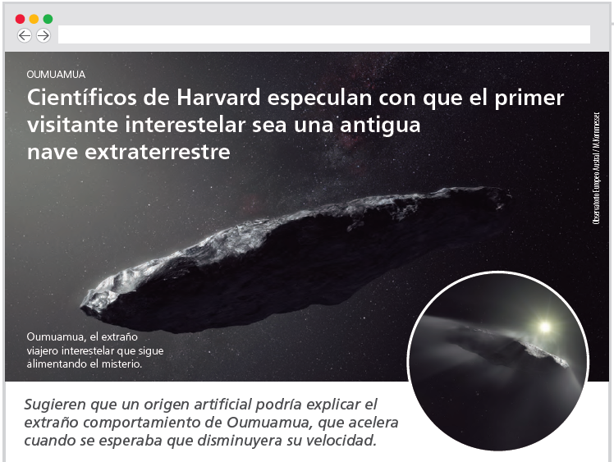

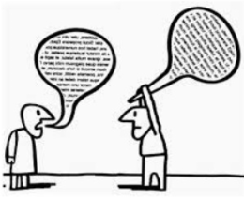

¡Buena Suerte!

